3d tisk učebních pomůcek pro školu

Základní škola, Znojmo, náměstí Republiky 9
náměstí Republiky 902/9, Znojmo 66902

Obsah
Úvod 4
Anotace 4
Cíle 4
Organizace 4
Metodické postupy 5
Decimetr krychlový 5
Požadované vlastnosti 5
Postup 5
Fotografie 8
Výukové hranoly ARDA 10
Postup 10
Fotografie 11
Magnetická písmenka 12
Požadované vlastnosti 12
Postup 12
Fotografie 13
Kostky s písmenky 15
Požadované vlastnosti 16
Postup 16
Fotografie 19
Zlomky 20
Postup 20
Fotografie 22
3D mapy 23
Požadované vlastnosti 23
Postup 24
Další možnosti využití 30
Fotografie 31
Pamětní visačky pro prvňáčky 34
Požadované vlastnosti 34
Postup 34
Fotografie 36
Závěr 38

Úvod

Anotace
Podstatou projektu je vytváření kompetencí žáka pracovat ve 3D grafickém prostředí a vytvoření metodiky pro vyučování 3D modelování. V základní škole již probíhá výuka 2D grafických programů, ovšem 3D prostředí již na žáka klade mnohem vyšší nároky na představivost a orientaci při práci s adekvátním softwarem.
Projekt má ambici postupnými kroky nejprve seznámit žáky s principy práce v programech pro 3D modelování s následnou vazbou na výuku konkrétního programu, který je pro žáky na 2. stupni ZŠ vhodný. Výstupem výuky bude týmová práce skupiny žáků, která navrhne a vytvoří sadu školních pomůcek pro konkrétní předmět a ročník. Vedoucí žákovského projektu určí zadání a žáci společně navrhnou základní atributy pomůcek. Po schválení vedoucím žákovského projektu žáci pracují na konkrétních modelech v rámci celé skupiny. Vedoucí projektu průběžně kontroluje průběh prací. Kontroly průběhu prací se účastní i celá skupina, společně konzultují nové návrhy a řeší nedostatky. Finální vymodelované pomůcky žáci vytisknou na 3D tiskárně jako ucelenou sadu pro daný předmět.
Projekt je plánován jako dále udržitelný. Podle charakteru celkových výstupů se počítá buď v práci s novou skupinou žáků 8. ročníku ZŠ, nebo se zavedením 3D modelování do výuky informatiky.

Cíle
- Seznámení žáků s principy 3D modelování a s technologiemi 3D tisku
- Vytvoření metodiky (pracovních listů) pro 3D modelování
- Praktická dovednost žáků ve 3D modelování – tvorba učebních pomůcek
- Využití získaných dovedností ve výchovně vzdělávacím procesu
- Rozvoj kreativity žáka
- Rozvoj týmové práce skupiny

Organizace
Projekt byl realizován formou dobrovolného kroužku pro žáky 8. a 9. ročníků. Vzhledem k charakteru a organizaci výuky bylo bezpodmínečně nutné vytvořit dvě skupiny. Kroužek probíhal vždy dvě hodiny jednou za čtrnáct dní. Vzhledem k nástupu opatření souvisejících s nemocí covid-19 probíhala významná většina setkání online, což fakticky zkomplikovalo celou koncepci projektu.

Metodické postupy
Veškeré modely žáci tvořili v programu Tinkercad. Program je intuitivní, snadno pochopitelný a ideální pro děti. Učitel zde má přehled o rozpracovaných projektech dětí, může je kontrolovat, správně je směřovat a pomáhat. Program běží v online prostředí a je zcela zdarma. Tyto výhody se ukázaly jako zásadní a nedocenitelné v době online výuky.
Pro slicing jsme používali zásadně program PrusaSlicer. Vzhledem k použití tiskárny Prusa MK3S je důvod logický.
Jednotlivé pomůcky nejsou popsány jako precizní postupy výroby. Smyslem je inspirovat ostatní, jaké pomůcky se pomocí 3D modelování a 3D tisku dají vytvářet a upozornit na případné chyby a těžkosti, které se při tvorbě mohou přihodit. Tento postoj dává prostor pro vlastní nápady a vylepšení.

Decimetr krychlový
Tato učební pomůcka je využitelná ve fyzice a matematice. Ve školách se lze setkat se starším dřevěným provedením v plechové krabičce. Žáci se pokusili vytvořit 3D model této pomůcky s následnou možností vlastní výroby v libovolných barvách a v libovolném počtu kusů.

Požadované vlastnosti
- první vrstva bude obsahovat 9 kusů dvojbarevných špalíčků 10 x 1 x 1 cm
- jeden špalíček první vrstvy bude mít rozměry 9 x 1 x 1 cm
- první vrstvu doplní kostka velikosti 1 x 1 x 1 cm
- další 4 vrstvy budou ve formě destiček o rozměrech 10 x 10 x 1 cm ve dvou různých barvách
- zbytek doplní destička o rozměrech 10 x 10 x 5 cm
- na deskách budou znázorněny kostičky 1 x 1 x 1 cm formou zářezů
Žáci se dále dohodli, že pomůcka bude vytištěna v kombinaci bílé a modré barvy.

Postup
Při tvorbě pomůcky je nutné žáky upozornit na důležitou okolnost. Jednotlivé špalíčky i destičky se přikládají k sobě a mezi nimi vždy vzniká vůle. V případě výroby v naprosto přesných rozměrech by při skládání došlo k navýšení rozměrů a celý komplet by rozměry neměl stejné. To je nutné s žáky předem prodiskutovat, nakonec si to ale sami uvědomí. U styčných ploch je tedy nutné vždy rozměry každého modelu snížit o 0,2 mm.
Vzhledem k výše uvedeným informacím má kostička 1 x 1 x 1 cm reálné rozměry 0,98 x 0,98 x 0,98 cm.
Jako řešení dvojbarevných špalíčků žáci zvolili model středového hranolu, na který se navléknou jednotlivé vytištěné kostičky s otvorem uprostřed. Sestavu z obou stran zakončují plné kostičky, které se nasadí na středový hranol a zalepí sekundovým lepidlem. Toto řešení se ukázalo jako vynikající. Špalíčky jsou přesné a odpadá časově náročný dvojbarevný tisk. Jen připomínáme, že i zde musíme všechny styčné plochy snížit o 0,2 mm, což platí i pro výšku kostiček.
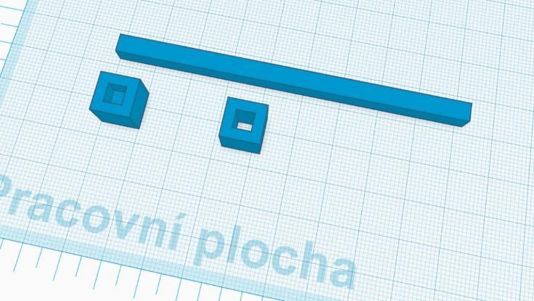
Řešení špalíčku 10 x 1 x 1 cm. Obdobně je řešen špalíček 9 x 1 x 1 cm.
Návrh modelů destiček 10 x 10 x 1 cm a 10 x 10 x 5 cm žáci intuitivně řeší vytvořením jednoho velkého kvádru s následnou tvorbou zářezů. Tento postup je možný, ale je časově velmi náročný a neefektivní. Zde je vhodný prostor pro vstoupení učitele, který naučí žáky duplikovat objekty. Funkce duplikace je v Tinkercadu naprosto zásadní a v tento okamžik je ideální příležitost ji děti naučit. Jedná se o velmi jednoduchou duplikaci a děti ji snadno pochopí.
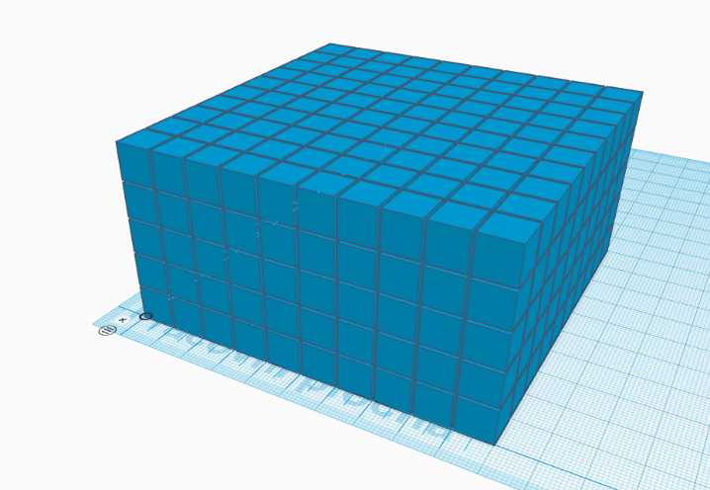
Posledním krokem je výroba obalu, do kterého se ukládají destičky, špalíčky a kostička. Vnitřní rozměry jsme zvětšili o 1 mm, aby se do něj jednotlivé komponenty snadno umísťovaly. Vnější rozměry nehrají roli. Vnější část je samozřejmě možné opatřit nápisy, logem apod.
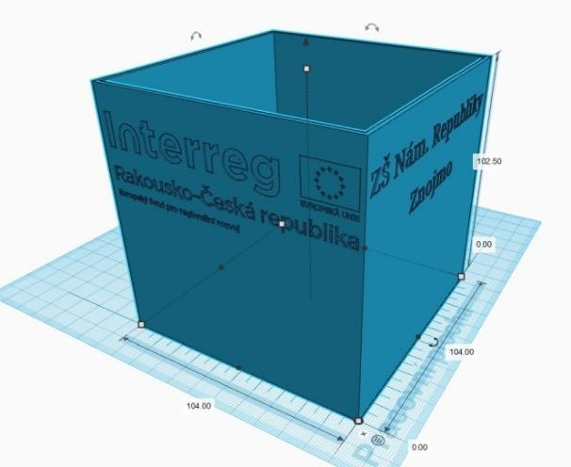

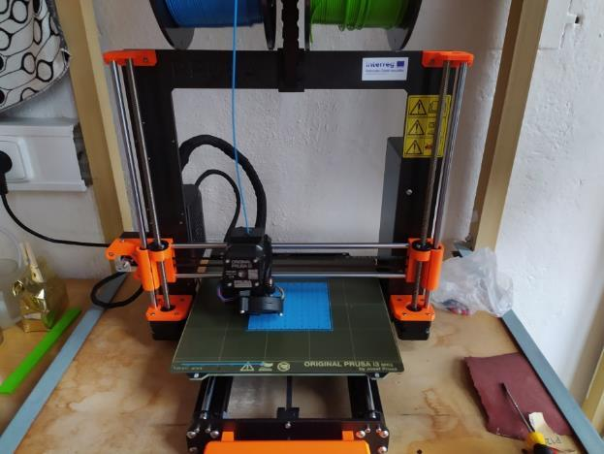
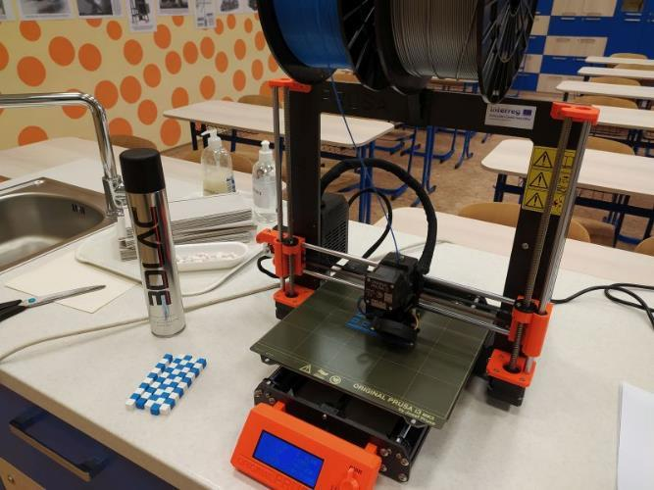
Fotografie

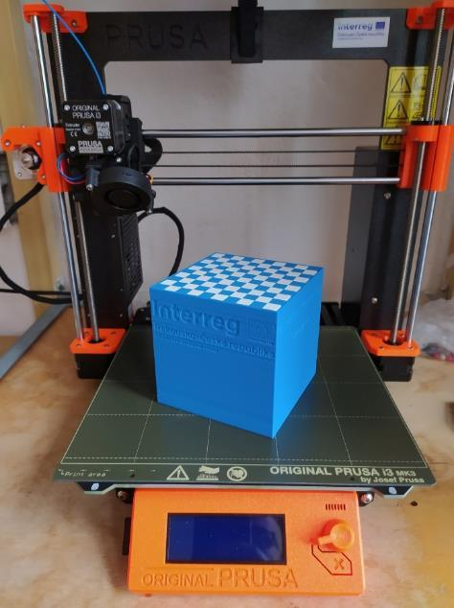
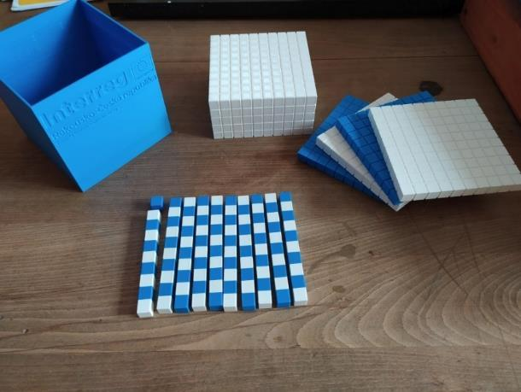

Na modelech projektu pracovaly týmově obě skupiny kroužku, celkem 8 žáků. Někteří zkoušeli vlastní odlišné postupy, ty se ale ukázaly jako zbytečně zdlouhavé a neefektivní. Záměrem učitelů bylo nezasahovat do jejich postupů a nechat žáky zjistit, který z postupů je výhodnější. Zásah učitele je ovšem samozřejmě nutný v podobě vysvětlení principu práce při duplikování. Při správném pochopení pak žáci většinou výhodnější řešení objeví sami.
Ze všech řešení se ukázalo výše uvedené řešení jako jednoznačně nejlepší, proto došlo k jeho realizaci. Bohužel tomu tak bylo již v době uzavírky škol, takže většina práce probíhala online, samotný tisk pak probíhal bez účasti žáků.
Zvláštní příprava učitele není nutná za předpokladu jeho znalosti programu Tinkercad, slicingu a 3D tisku.
Cena modelu se odvíjí od použitého filamentu, jeho spotřeba je přibližně 550 g (v závislosti na slicingu). Při ceně filamentu 650 Kč/kg se výsledná cena modelu pohybuje okolo 350 Kč.

Výukové hranoly ARDA
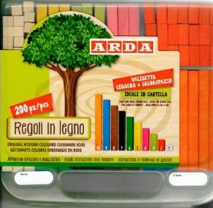
Možností 3D modelování a 3D tisku si všimla speciální pedagožka a požádala náš kroužek, zdali by bylo možné vyrobit špalíčky pro výuku sčítání a odčítání u dětí s poruchami učení. Jako vzor nám ukázala dřevěnou pomůcku ARDA, u které však chybí znázornění délky špalíčku.
Po zkušenostech s výrobou předchozího modelu již děti umí duplikování, takže zde pouze mohly uplatnit svoji novou dovednost. Výroba výukových hranolů je velmi jednoduchá, nejsložitější se nakonec ukázal návrh krabičky, do které by se jednotlivé špalíčky ukládaly. Jelikož se řešil formou dvou pater, nakonec se tohoto úkolu ujal učitel.

Postup
Úkolu se nakonec zhostil jeden žák a vytvořil špalíčky o rozměrech 1 x 1 cm s délkou od 1 do 10 cm. Na špalíčkách jsou rysky, podle kterých se dá dopočítat jejich délka.
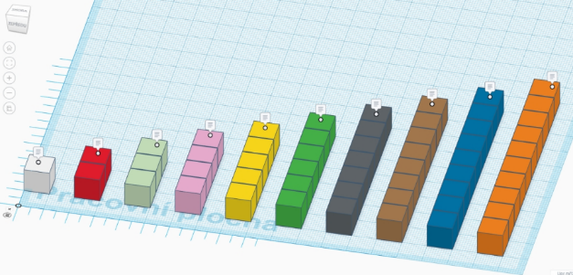
Krabička na špalíčky je dvoupatrová a s víkem. Každá sekce krabičky je opatřena číslem. Číslo uvádí délku špalíčků, které se do sekce umísťují.

Fotografie
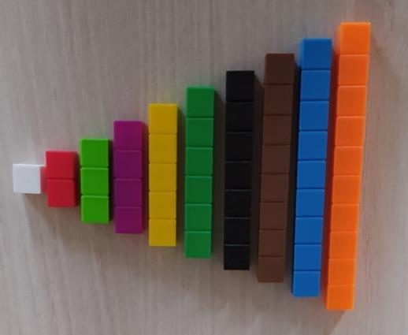
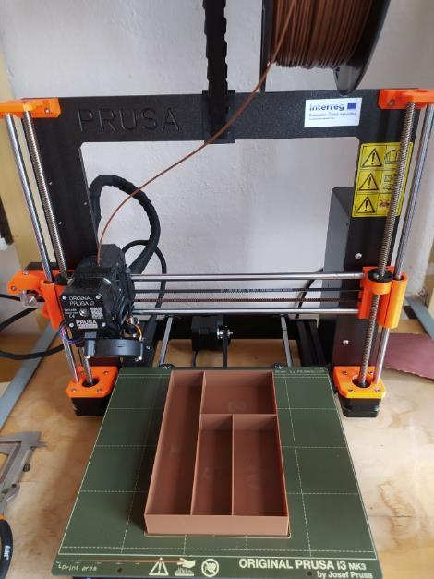
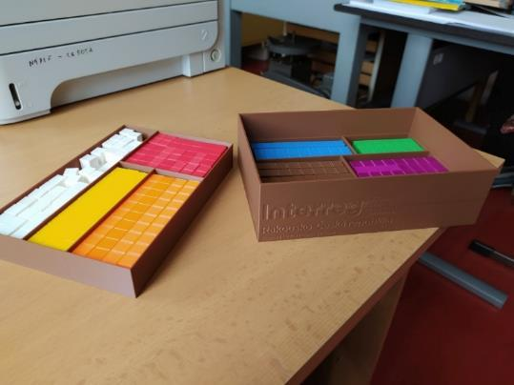

Na modelu pracoval v době online výuky jeden žák ve spolupráci s učitelem. Ten mu poskytl nezbytné údaje o rozměrech a požadavcích speciální pedagožky. Veškeré konzultace probíhaly online v rámci kroužku. Vzhledem ke složitosti krabičky bylo složité práce v online prostředí řešit, proto krabičku vytvořil učitel. Předpokládáme však, že pokud by kroužek probíhal přímou formou, žák by byl za pomoci učitele schopen krabičku vytvořit sám.
Práce na pomůcce je pro znalého učitele triviální, a to i bez nutnosti zvláštní přípravy.
Spotřeba filamentu na kostičky je 35 g, na krabičku 265 g, tj. celkem 300 g. Při ceně filamentu 650 Kč/kg se výsledná cena modelu pohybuje okolo 200 Kč.

Magnetická písmenka
Nápad na tvorbu magnetických písmenek jako pomůcky pro výuku čtení a psaní vzešel od pedagogů 1. stupně základní školy. Při online setkání si žáci mezi sebou ujasnili smysl pomůcky i požadavky na zpracování.

Požadované vlastnosti
- velikost velkých písmen by měla být přibližně 10 cm
- je důležité zajistit u všech písmen a znaků stejnou proporci
- čárky a háčky vytvořit zvlášť, k písmenkům (např. Á, á, Č, č a podobně) se budou přidávat (A + čárka, C + háček a tak dále)
- písmenko CH a Ch se vytvoří z jednotlivých písmen C, c, h
- pozice magnetu v písmenku není zásadní. Není nutné jej dávat přesně doprostřed písmene, magnet je v písmenku pouze proto, aby písmenko drželo na tabuli.
- velikost magnetu je 10 x 5 mm
- u každého písmenka abecedy potřebujeme malé a velké písmeno – použijeme pro oba znaky jednu pracovní plochu Tinkercadu

Postup
V programu Tinkercad vytvoříme jako první písmeno „A“. Použijeme písmo „Multilanguage“, nastavovat nic nemusíme. Vložíme písmeno „A“ na pracovní plochu.
Zapneme pravítko.
Nyní přichází důležitý krok, a to je zvětšení písmene ve všech proporcích (šířka, délka, výška). V Tinkercadu pro to existuje specifický postup. Při zvětšování objektu ve všech proporcích stejně musíme držet klávesu Shift. V praxi to znamená, že najedeme myší na ikonku ke změně rozměru objektu (bílý čtvereček), podržíme klávesu Shift, stiskneme levé tlačítko myši a objekt zvětšíme.
Jelikož písmena v abecedě mají různé délky a šířky, ideální rozměr pro zvětšení všech písmenek stejně je jejich výška. To znamená, zvětšujeme písmenko tak dlouho, až je jeho výška 40 mm. Nemusí to být absolutně přesně, ale ideálně by to mělo být mezi 39,5–40,5 mm.
Nyní vytvoříme otvor pro magnet. Vytvoříme ho z válce o průměru 10,4 mm a výšce 5,2 mm. Otvor musí být o něco málo větší než magnet, 0,2 mm by mělo být ideální pro pozdější vlepení. U válce pro otvor nezapomeňte nastavit maximální počet stěn (64), aby byl otvor hladký. Otvor pro magnet vhodně umístěte do písmenka.
Objekty slučte, a tak získáte písmenko „A“.
Nyní bychom stejným postupem mohli vytvořit písmenko malé „a“, ovšem můžeme si to podstatně zjednodušit. Zkopírujeme již hotový znak „A“ a vložíme vedle na volné místo pracovní plochy. U tohoto objektu zrušíme seskupení. Klikneme na objekt písmenka „A“, v nastavení ho přepíšeme na malé „a“, vhodně umístíme již hotový otvor pro magnet (zůstal nám po zrušení seskupení). Tyto dva objekty znovu seskupíme a máme hotovo. Na jedné pracovní ploše Tinkercadu máme znak velké A, malé a, oba znaky mají otvor pro magnet.
Pojmenujeme naši práci „Aa“ a přepneme se do menu Tinkercadu.
Nyní budeme chtít vytvořit písmenka „B“ a „b“. Není nutné dělat celou práci znovu. Model „A“ a „a“ duplikujeme. Klikneme na Možnosti (znak ozubeného kolečka) a zvolíme Duplikovat. Otevře se nám nová pracovní plocha Tinkercadu s názvem „Copy of Aa“. Přejmenujeme ji na „Bb“ a pracujeme podobně jako předtím. To znamená, že zrušíme seskupení velkého „A“ i malého „a“, přepíšeme velké „A“ na velké „B“, malé „a“ na malé „b“, umístíme vhodně otvory pro magnet, seskupíme a vrátíme se do hlavního menu Tinkercadu. Stejným postupem vytvoříme další písmenka.
Poslední krok je vlepení magnetů do otvorů pomocí sekundového lepidla.
Vzhledem k velkému množství tisku a dalším okolnostem nemáme tuto pomůcku dokončenou.

Fotografie
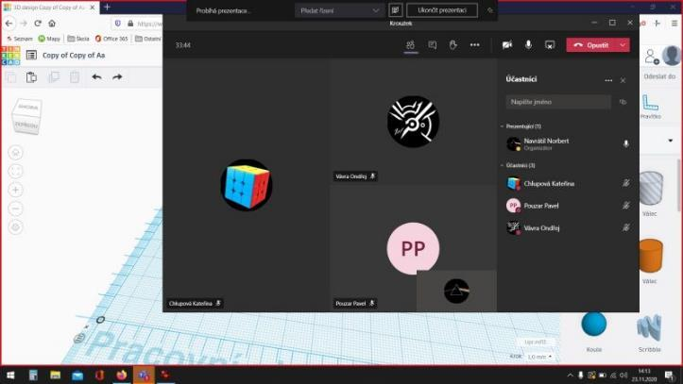
Online setkání – zadání úkolu a metodická pomoc
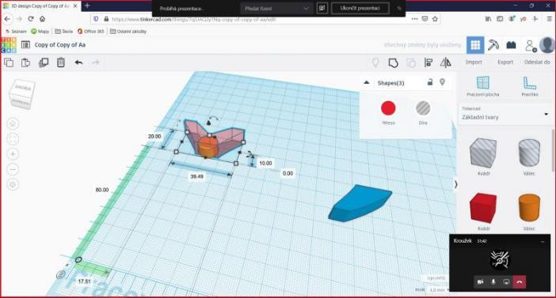
Tvorba kapsy na magnet u znaku „háček“
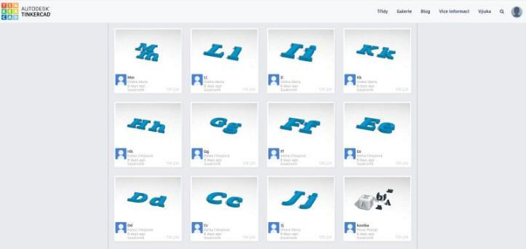
Již hotové modely písmen
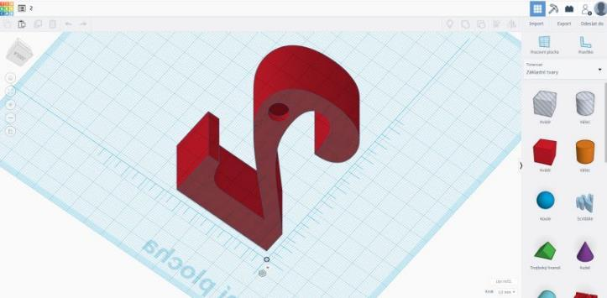
Rozpracovaný model čísla 2
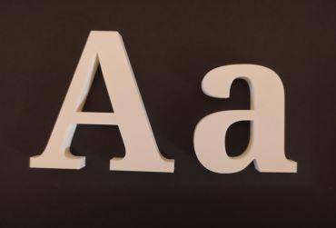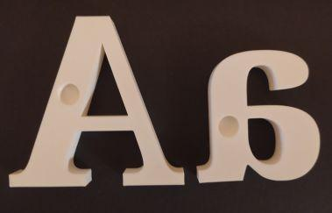
První zkušební tisk písmen A, a – Prusa MK3S; bílý filament PLA Plasty Mladeč; tisk 0,2 mm
Na modelech projektu pracovaly týmově obě skupiny kroužku, celkem osm žáků. Modely písmenek byly rozděleny mezi obě skupiny, žáci si pak práci rozdělili mezi sebou. Modely písmenek jsou připraveny, nemáme však od kolegů učitelů ujasněn počet a barvu písmenek, proto zatím neproběhl finální slicing a 3D tisk. Provedli jsme však zkušební tisk písmene „A“ a „a“. U tohoto modelu byla spotřeba filamentu 25 g, lze však předpokládat u různých písmen různou spotřebu.

Kostky s písmenky
Kostky s písmenky jsou tradiční pomůckou k výuce čtení u dětí na 1. stupni základní školy. Často bývají zhotovené podomácku z papíru nebo kartonu. Po domluvě s učitelkami 1. stupně jsme s žáky kroužku vytvořili adekvátní modely pomocí 3D tisku.
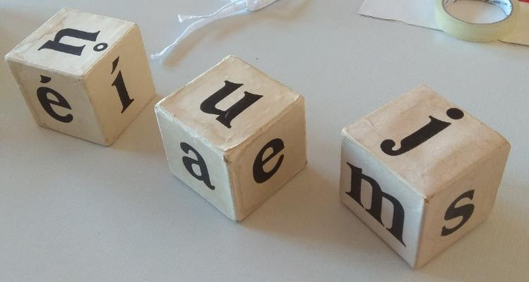

Požadované vlastnosti
- tři stejně velké bílé kostky s černými písmeny
- rozměr kostky je 10 x 10 x 10 cm
- písmena na každé kostce musí být stejná jako na předloze

Postup
Necháme žáky promyslet a prodiskutovat možná řešení. Jednoznačně začnou všichni s objektem kostky o stanovených rozměrech. Diskuze nastane o tom, jakým způsobem vytvořit na kostce černá písmenka ze všech stran. Dvojbarevný tisk zde nepřichází v úvahu, takže budou hledat různá řešení. Předpokládali jsme tři možná řešení a žáci s nimi opravdu přišli:
- vytištění bílé kostky s následným nalepením vytištěných černých písmen
- vytvoření prohlubní v bílé kostce ve tvaru písmenek a následné vybarvení černou barvou (lihová fixa, akrylové barvy)
- kombinace obojího, tedy prohlubně v bílé kostce ve tvaru písmenek s následným nalepením vytištěných černých písmen do prohlubní
Tyto varianty následně učitel prodiskutuje se žáky, zvažují se všechna pro a proti. Z diskuze vyplynou přibližně tyto závěry:
- První varianta je nevýhodná v tom, že nalepení písmen nemusí být přesné a kostka pak není po stranách rovná. Špatně se bude pokládat a nebude příjemná v ruce učitele.
- Druhá varianta přináší úskalí ručního barvení, tzn. pracnost a velmi špatná náprava případné chyby. Lze rovněž předpokládat, že ruční malování nebude přesné a estetické.
- Třetí varianta odstraňuje předchozí nevýhody, je však nutné správně zvolit velikost prohlubně a umět takovou prohlubeň správně vytvořit. To si žáci doposud neuvědomují.
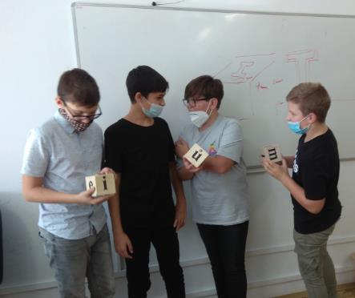
Vytvořit v Tinkercadu kostku o patřičných rozměrech je triviální záležitost a zvládne ji i naprostý nováček. Žáky opětovně upozorňujeme na práci s pravítkem a z ortografického pohledu.
Je nutné se s žáky předem domluvit, v jaké výšce (osa Z) se budou tisknout písmenka. Je zcela kontraproduktivní tuto část opominout, žáci si zvolí svoji výšku, kostky nebudou kompatibilní a zbavíme se možnosti kombinovat hotové modely od různých žáků.
Po domluvě byla zvolena výška písmen v ose Z 0,6 mm (tři vrstvy 3D tisku), prohlubeň do kostky musí být o něco větší, naše volba byla 0,7 mm.
Další důležitá věc, kterou si žáci nemusí uvědomit, je úprava písmen na správnou velikost. To, že všechna písmena by měla být přibližně podobných rozměrů, si dokáží uvědomit, většinou však začnou velikost písmen upravovat neproporcionálně. Budou mít tendenci všechna písmena srovnat do stejných rozměrů ve všech osách. Problém si uvědomí u písmena „i“. Zde je nutný zásah učitele, kdy je třeba vysvětlit žákům, že velikost písmen nemohou měnit v osách X a Y nezávisle na sobě, ale souběžně, tedy proporcionálně. Musíme si stanovit shodnou (nebo alespoň přibližně stejnou) velikost písmen v ose Y (za předpokladu, že máme všechna písmena postavena ve správných osách). Velikost jednotlivých písmen pak proporcionálně měníme na stanovenou velikost v ose Y. Velikost v ose X (šířku písmene) neřešíme, výšku v ose Z dorovnáme na stanovenou velikost 0,6 mm.
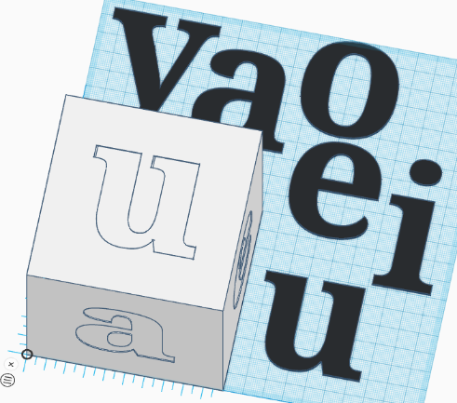
Tvorba prohlubní není tak jednoznačná, jak se žáci domnívají. Učitel zde musí žákům poskytnout metodickou pomoc. Pokud s modelováním začínají, vysvětlí jim výhodu pomocné pracovní plochy, kdy odpadá nutnost natáčení objektů do správných úhlů. Při tvorbě prohlubní použijeme již hotová písmenka, zkopírujeme je, vytvoříme pomocnou přídavnou plochu na straně kostky, kde bude písmenko umístěno a objekt vložíme. Nyní je nutné z písmenka vytvořit prohlubeň, která musí být o cca 1 mm větší po všech stranách než písmenko vlepované. Všichni žáci (troufáme si tvrdit, že bez výjimky) provedou proporcionální zvětšení celého písmene, což je chyba, a písmeno by do prohlubně nešlo vlepit. Učitel musí tuto okolnost žákům vysvětlit, že zvětšením celého písmene dojde i k posunu celého tvaru a vytvořená prohlubeň nebude s písmenkem korespondovat. Písmeno se musí zvětšit po celém svém obvodu, což je podobný efekt jako například tučné písmo v textovém editoru. K tomuto účelu slouží funkce „Bevel“ v nastavení objektu text. K vytvoření prohlubně nastavíme u objektu písmene hodnotu 0,3. Objekt změníme na „Díra“, nastavíme výřez 0,7 mm do kostky a sloučíme. Takto vytvoříme prohlubně na všech stranách kostky podle původního modelu. Stejný postup použijeme na tvorbu dalších dvou kostek.
Vlastní kostku vytiskneme, v odlišné barvě filamentu vytiskneme písmenka a ty následně vlepíme sekundovým lepidlem na kostku. Zde upozorňujeme na opatrnost. Zvolená výška písmenek 0,6 mm není ideální, protože sekundové lepidlo může prosáknout skrz písmenko a potřísnit prsty, které zanechají nevratné stopy na písmenku i kostce. Pro příští model zvažujeme výšku písmenka v ose Z 1 mm a hloubku prohlubně 1,25 mm. Další potíž se vyskytla u lepidla, které bylo otevřeno před delší dobou. Takové lepidlo zanechávalo na černém filamentu bílé skvrny, které jsme museli retušovat černým lihovým fixem. Přes to všechno jsou modely kostek s písmenky povedené a při výuce prvních tříd prakticky využívané.
Model nevyžaduje speciální přípravu učitele, klade však nároky na správné vysvětlení práce v Tinkercadu. Na modelech pracovalo osm žáků z obou skupin kroužku, ze všech modelů jsme vybrali nejzdařilejší od tří žáků a jejich práci zkombinovali. Žákům jsme nesdělili autory použitých modelů a zdůraznili, že jde o jejich společnou práci.
Při tisku třech kostek se spotřebovalo 450 g filamentu. Cena vteřinového lepidla je zanedbatelná.

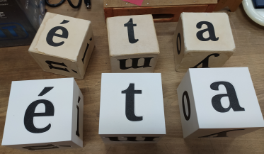
Fotografie
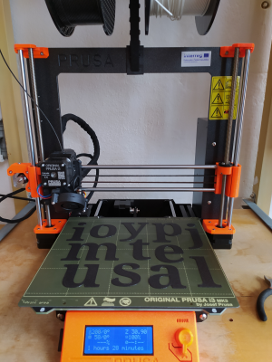

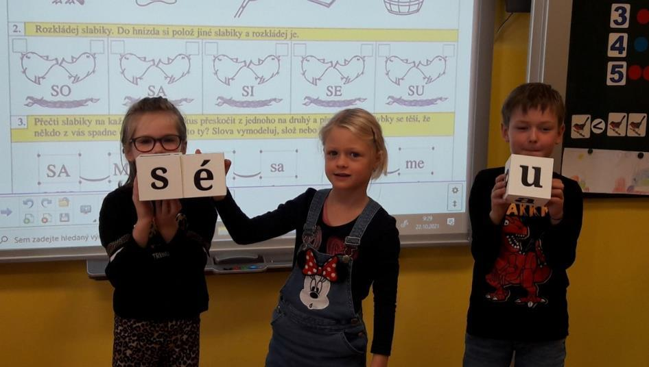

Zlomky
Nápad na pomůcku do matematiky pro výuku počítání se zlomky byl inspirován stránkou Prusa pro školy, kde je podobná pomůcka ke stažení. Naši žáci však chtěli jít vlastní cestou, a i když je pomůcka velmi podobná té původní, prošli si samostatným návrhem i řešením. Liší se především velikostí a počtem částí.
Celá pomůcka je koncipovaná tak, že plochý kotouč je rozřezaný na části, které korespondují s jejich zlomkovým vyjádřením. Například kotouč rozdělený na čtyři části znamená, že každá část kotouče značí zlomek $\frac{1}{4}$. Počet kotoučů pak odpovídá počtu různých zlomků. V kroužku jsme vytvořili sedm kotoučů, tzn. zlomky polovina, třetina, čtvrtina, pětina, šestina, osmina a desetina.
Části kotouče je pak možno přikládat k sobě, a učit se tak sčítání a odčítání různých zlomků. Aby šly kotouče k sobě snadno přikládat, je v kotouči vytvořená prohlubeň. Kotouče se pak vkládají prohlubní do „koleje“ na přikládací destičce, která pak při skládání drží kotouče při sobě.

Postup
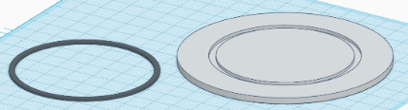
Nejprve je nutné zvolit velikost. Se žáky jsme se dohodli na průměru kotouče 10 cm. Uvnitř kotouče je prohlubeň o šířce 3,5 mm. Na přikládací destičce má kolej šířku 2,5 mm. Vytvořili jsme v Tinkercadu základní model kotouče, který jsme nasdíleli mezi všechny členy kroužku. Každý pak pracoval sám na různých typech kotoučů.
Základní kotouč je nyní nutné pravidelně rozřezat na jednotlivé části. Počet částí závisí na tom, jaký zlomek kotouč reprezentuje. Postup vyzkoušíme na kotouči znázorňujícím desetiny.
Vytvoříme si dva kvádry (díry) o šířce 0,5 mm, které zarovnáme vedle sebe tak, aby dokázaly rozdělit celý základní kotouč, a sloučíme je. Proč dva kvádry, a ne pouze jeden se zmíníme později. Objekt srovnáme s kotoučem na střed. Pomocí duplikace a natočení duplikovaného objektu o 36º vytvoříme potřebný počet řezů. Vše sloučíme.
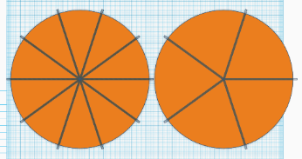
Postup dvou řezacích kvádrů má výhodu v tom, že pokud nyní u duplikovaných kvádrů zrušíme sloučení, tak při smazání vhodných objektů takto jednoduše získáme kotouč rozdělený na pětiny. Proto ta myšlenka řezání pomocí dvou kvádrů. Je to usnadnění řezání dalších jmenovatelů (třetina ze šestiny, pětina z desetiny). Polovinu a čtvrtinu lze snadno vytvořit z osminy.
Rozřezané kotouče je vhodné umístit do krabičky. Jako vhodný tvar se nabízí válec s vnitřním průměrem o 2 mm širším, než je průměr kotoučů. Šířka stěny krabičky postačí 1,25 mm. Víčko krabičky musí mít vnitřní průměr o 0,5 mm širší než vnější průměr krabičky. Aby víčko na krabičce hezky drželo, doplníme na horní okraj krabičky čtyři zobáčky o šířce 0,25 mm. Do vnitřní části víčka krabičky jsme umístili „kolej“ pro skládání zlomků.
Vzhledem k tomu, že celková sestava kotoučů má dostatečný počet pro práci ve dvojici, vytvořili jsme samostatný plný kotouč s kolejí i pro druhého žáka.
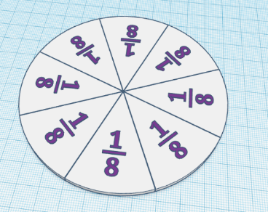
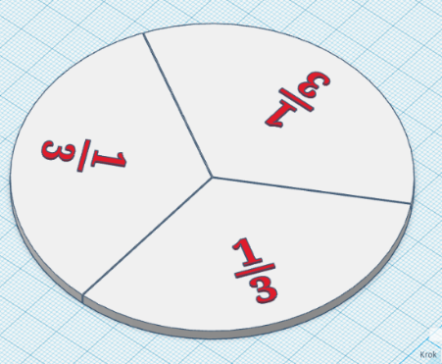
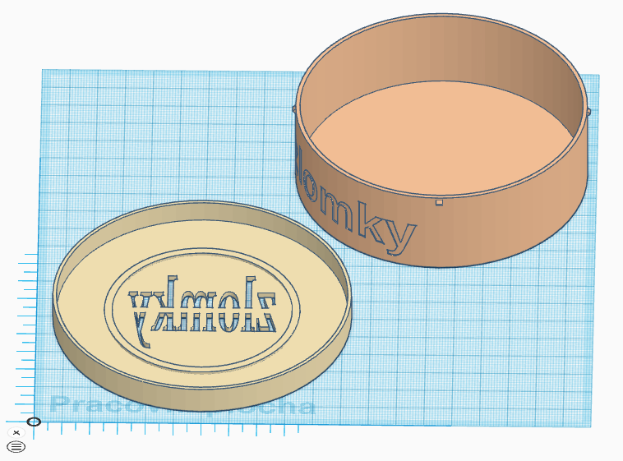

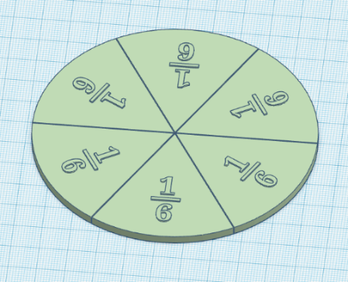

Vlastní tisk je možné a efektní provést dvoubarevně. Při správně zvolených barvách je pro děti pomůcka přehlednější a zajímavější. My jsme zvolili variantu bílých kotoučů s různobarevnými číslicemi.

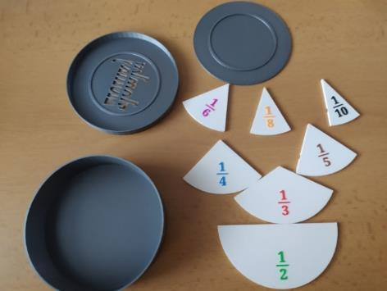
Fotografie
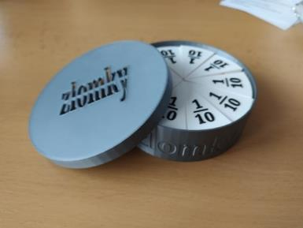

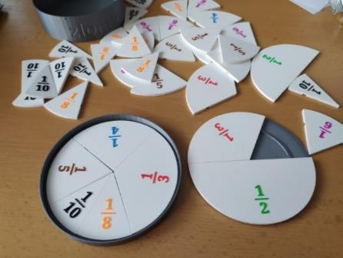
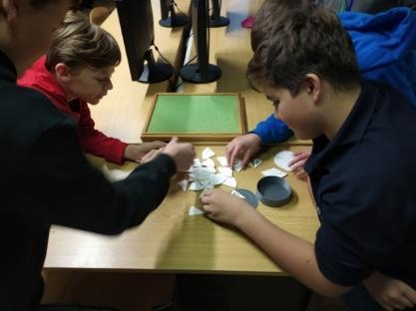

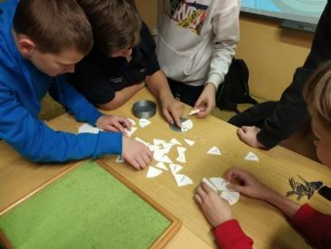
Na modelech projektu pracovala skupina žáků 8. ročníku nově zařazených do kroužku, přičemž aktivně přispělo šest dětí.
Vzhledem k tomu, že tito žáci nemají ještě dostatek zkušeností s 3D modelováním, připravil učitel základní model vodicí kolejnice a k ní adekvátní výřez. Žáci pak samostatně zpracovávali jednotlivé kotouče i s reliéfním zlomkovým vyjádřením. Práce na krabičce probíhala formou aktivity, kdy učitel nasdílel již hotovou krabičku a žáci analyzovali její tvorbu. Jejich úkolem bylo odhadnout, proč byly rozměry krabičky stanoveny zrovna tímto způsobem. Tento postup byl zvolen z důvodu malých zkušeností s modelováním. V případě, že by na modelu pracovali zkušenější žáci, ponechali bychom práci na krabičce na nich, předpokládáme pouze dílčí zásahy a korekce.
Spotřeba filamentu na všech sedm kotoučů je přibližně 150 g. Spotřeba při tisku krabičky, víčka a podkladového kotouče je 80 g. Celkové náklady na filament odhadujeme na 150 Kč.

3D mapy
Účelnost této pomůcky není nutno vysvětlovat. 3D mapy již podle názvu působí vysoce atraktivně, ovšem na druhou stranu i velmi složitě a pro neznalé takřka jako nemožné. Obavy však nejsou na místě a po náležitém vysvětlení postupu budou žáci schopni vytvořit takřka jakoukoliv 3D mapu podle vlastního uvážení. Je zcela nezbytné, aby učitel tuto dovednost ovládal a mohl žákům náležitě a s precizností vysvětlit postup prací.
Jde o specifický postup, který pro žáky není intuitivní a učitel jim postup musí vysvětlit. Pokud jej pochopí, mohou pak pracovat samostatně na jiných 3D mapách, například různá pohoří, kaňony, národní parky a podobně.
Způsob vytváření 3D mapy si ukážeme na mapě České republiky. Práce na 3D mapách není složitá, ale je nutné si pohlídat některé záležitosti.
- Nejprve to bude správné nastavení 3D mapy pro export. Zde si musíme obejít všechny žáky, jestli nastavují správné parametry.
- Návrat z Preview zpět do mapy tak, aby žáci nepřišli o započatou práci. Platforma TouchTerrain zde není příliš „konformní“ a děti zde budou chybovat. Z Preview se vrátíme v prohlížeči tlačítkem zpět na předchozí stránku, do mapy se pak vracíme modrým odkazem úplně dole. Pokud bychom se vraceli tlačítkem zpět na předchozí stránku, může se stát, že nás TouchTerrain vrátí do původní pozice v USA. Nestává se to sice často, ale stát se to může, takže pozor.
- Importy do Tinkercadu v některých prohlížečích nemusí fungovat na 100 %. Například v Mozille nejde vždy přetažení souboru přímo do okna pro import a soubor se musí vyhledat ručně v adresáři.
- Správné vytvoření objektu s vyznačenou hranicí ČR pro vyřezání 3D mapy. Zde je vhodné nechat žáky, ať navrhnou vlastní postup, jak toho docílit. Učitel pouze koriguje nápady, případně navede žáky ke správnému řešení.
- Správné zarovnání hranic ČR a 3D mapy ČR. Není nutné být stoprocentně přesný, to by vyžadovalo jiný, složitější postup.
- Kontrolovat finalizaci modelu a „krotit“ žáky u příliš vzletných řešení. Model 3D mapy je již sám o sobě náročný na délku tisku i na množství použitého filamentu. Není nutné dělat model náročnějším kvůli velké podložce nebo velmi vystouplému textu.
- Vlastní tisk mapy lze provádět i jinými a lepšími způsoby. Musíme však počítat s tím, že žáci nejsou při práci se slicerem zkušení. I přes jednoduché nastavení, které jsou schopni zvládnout, jsou výsledné modely velmi hezké a efektní.

Požadované vlastnosti
- Velikost mapy bude co největší vzhledem k možnostem tiskárny.
- Z 3D mapy musí být zřejmé, že se jedná o Českou republiku, musí mít vyznačené hranice.
- Musí být jasně patrná členitost terénu. K tomu není nutné dodržet přesné měřítko (později si vysvětlíme).
- Vhodná barva modelu odpovídající nějaké barvě v krajině např. zelená, hnědá, šedá, avšak nikoliv bílá, černá, oranžová, červená.

Postup
Práci lze rozdělit na čtyři části. Nejprve musíme v Tinkercadu vytvořit 3D model krajiny, dále pak hranice České republiky, ve třetí části spojíme oba modely (hranice + krajina) a dopracujeme celkový vzhled modelu. V poslední části si řekneme něco o nastavení tisku.
- Model krajiny České republiky

- Proč tvorba modelu krajiny není zase tak složitá? Protože nejsložitější práce již za nás vytvořily společnosti, které se zabývají tvorbami internetových map (např. Google) a informace, které potřebujeme, lze z těchto map „vytáhnout“. K tomu lze použít například tuto stránku:
touchterrain.geol.iastate.edu
nebo
jthatch.com (zde pozor, tyto 3D mapy jsou velmi podrobné a nepodaří se vám je importovat do Tinkercadu)
Vzhledem k tomu, že pracujeme v Tinkercadu a mapy z jthacht.com se nám do Tinkercadu nepodaří importovat (lze to, ale je to zbytečně složité), budeme se dále věnovat platformě TouchTerrain.

- Jakmile si otevřeme v prohlížeči jejich stránky, uvidíme tento obrázek. Takže si popíšeme, co nás na stránkách vlastně zajímá:
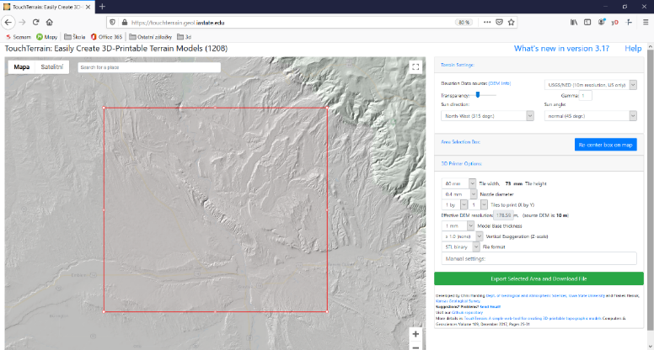
Nejprve konkrétní mapa, kterou chceme. Tu vidíme v levé části jako 3D mapu krajiny. Abychom viděli orientační mapu, najděte v pravé části obrazovky položku „Transparency“ a posuňte myší táhlo více doprava.

Poté oddálíme mapu. K přibližování a oddalování použijeme + a – dole v okně mapy, anebo kolečkem myši při současném stlačení klávesy Ctrl. Po oddálení mapy již máme přehled, kde se nacházíme (někde v USA ve státě Wyoming), takže si najdeme Českou republiku.
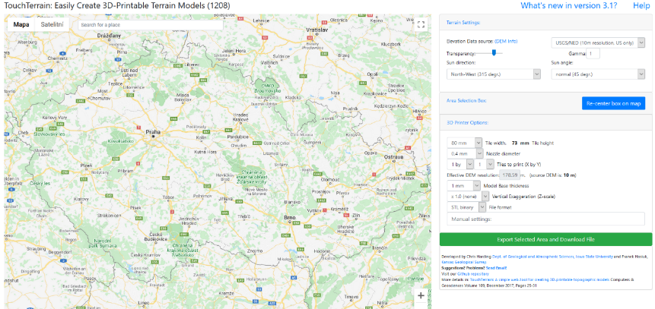

Nyní přichází důležitá věc. Kdybyste se chtěli nyní podívat na 3D mapu ČR, nebude to možné. Jelikož jde o mapy vytvořené v USA, je podrobná mapa s přesností 10 m přístupná pouze pro USA. V Evropě použijeme přesnost 30 m. To vyberete v okénku hned vedle táhla „Transparency“. V okně je tento text: UGS/NED (10 m resolution, US only). Klikněte na šipku a změňte na „AW3D30 (30 m resolution, worldwide, good quality). Nyní již uvidíte, jak se ČR pokryje 3D modelem.

- Nyní si vybereme část mapy, kterou chceme do našeho modelu, takže kompletní Českou republiku. Mějte mapu ČR zhruba vprostřed okna a klikněte na „Re-center box on map“. Červený obdélník vyznačuje, kterou část chceme exportovat. Červený obdélník lze posouvat, zvětšovat, zmenšovat tak, jak si přejeme. Upravte ho tak, aby pokrýval celou Českou republiku s malou rezervou.
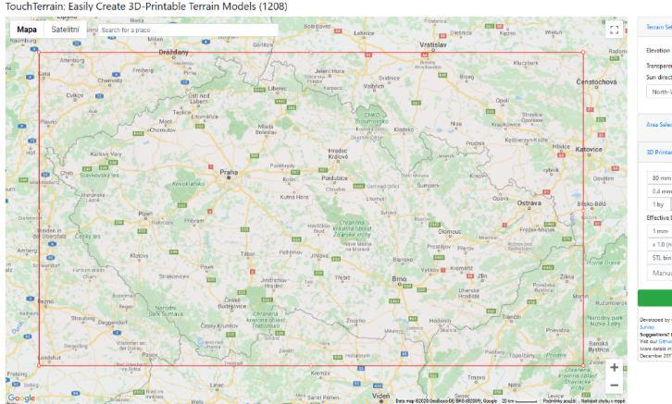

- Dá se říct, že nyní bychom mohli mapu exportovat do formátu .stl a vložit do Tinkercadu. Podíváme se, jak by výsledný model vypadal. Klikněte na „Export Selected Area and Download file“. Po zpracování však ještě model nestahujme, ale podívejme se, jak vypadá. Klikněte na tlačítko „Preview STL“. Zde nastává zklamání z modelu, protože na něm prakticky nejdou vidět žádné hory a kopce. Samozřejmě, že ne, jelikož převýšení je vzhledem k rozloze krajiny velice málo významné. Například Česká republika má na délku zhruba 500 kilometrů. Výškový rozdíl mezi nejvyšším bodem (tj. Sněžka) a nejnižším bodem je 1,5 km. Představme si model 3D mapy ČR v rozměrech blízkých naší tiskárně. Kdyby délka modelu České republiky byla 25 cm, výškový rozdíl by byl 0,75 cm, což odpovídá tomu, co vidíme na modelu. Je to podobné, jako bychom se na ČR dívali z velké výšky nebo vesmíru. Okem bychom nebyli schopni naše hory rozeznat. Proto si trošku pomůžeme.
- Klikněme na tlačítko zpět a pak se vrátíme do mapy (modře vyznačený text úplně dole) a trochu model výškově upravíme.
- Na levé straně najděte položku „Vertical Exaggeration (Z-scale)“, je u ní uvedeno x 1.0 (none). Nyní je export mapy nastaven tak, že odpovídá přesně realitě. My však potřebujeme výšku zvýraznit, takže si pomůžeme zde. Z-scale lze nastavit různě – od x0,5 (tedy zmenšení) až po x20 (20násobné zvětšení). Můžete si zkusit různé varianty, pro ČR doporučuji trojnásobné zvětšení, takže x3. Zkuste Export a Preview.
- Model, se kterým jste spokojeni, stáhněte. Stáhnout model lze přímo z Preview nebo hned po exportu. Stačí kliknout na tlačítko „Download zip file“. Ve staženém .zip souboru je náš model.
- V Tinkercadu klikneme na „Import“ a vložíme náš model 3D mapy.
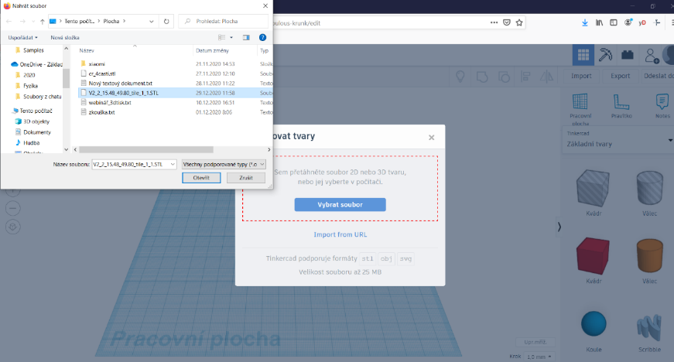

Import chvíli potrvá, ale buďte trpěliví. Importovaný model zvětšíme na velikost pracovní plochy Tinkercadu (pracovní plocha Tinkercadu zhruba odpovídá tiskové ploše běžných 3D tiskáren). Dbáme, aby model zůstal na ploše s malou rezervou.
Nesmíme zapomenout, že zvětšení musí být ve všech proporcích stejné, takže zvětšujeme s podrženou klávesou Shift!

Nyní máme první část hotovou. Pro další fázi práce je vhodné model v našem projektu skrýt (ikonka se žárovičkou).

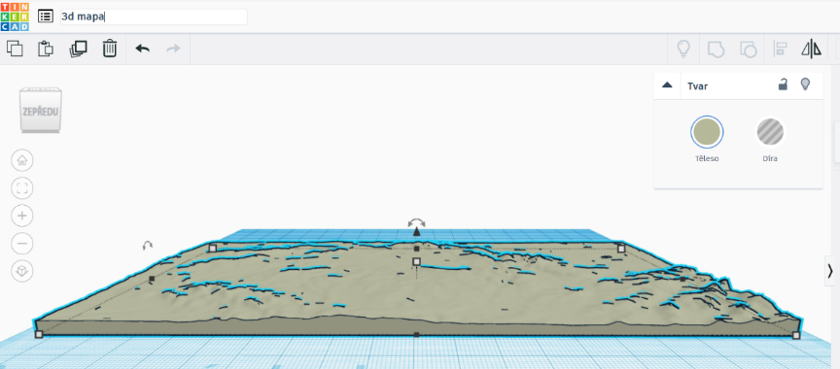

- Hranice České republiky
- Na internetu vyhledáme obrázek mapy ČR, pokud možno ve formátu .svg (formát je pro vektorovou grafiku). Lze použít i jiný bitmapový obrázek (doporučuji vyšší rozlišení) a tento obrázek převést (konvertovat) do formátu .svg nebo přímo do formátu .stl (3D objekt). Konverzi lze provést online na stránce anyconv.com.
Je rovněž možné bitmapový nebo i vektorový obrázek konvertovat v grafickém programu. Zde se jako vhodný jeví program Inkspace (inkspace.org).

- Mapu České republiky vložíme do našeho projektu v Tinkercadu. Použijeme k tomu import. Importovat lze formáty .svg nebo .stl.

- Importovaný objekt bude s největší pravděpodobností příliš velký nebo příliš malý, takže upravte jeho velikost. Nezapomeňte měnit velikost ve všech proporcích, tedy s podržením klávesy Shift. Prozatím uzpůsobte velikost přibližně stejně jako u 3D modelu mapy.

- Pomocí kombinace objektů nyní z mapy ČR vytvoříme „díru“, pomocí které pak vyřežeme do 3D mapy Českou republiku. K tomu se ideálně hodí kvádr, který bude velikostí větší než objekt mapy ČR. Vůbec nevadí, pokud bude zasahovat mimo pracovní plochu, dokonce to lze téměř jistě očekávat. Avšak pozor, na výšku (osa Z) musí být mapa ČR vyšší, aby byl výřez do kvádru vůbec viditelný. Objekt mapy ČR změňte na „díru“, oba objekty zarovnejte a slučte. Vznikne nám obrovský kvádr s výřezem ve tvaru České republiky.

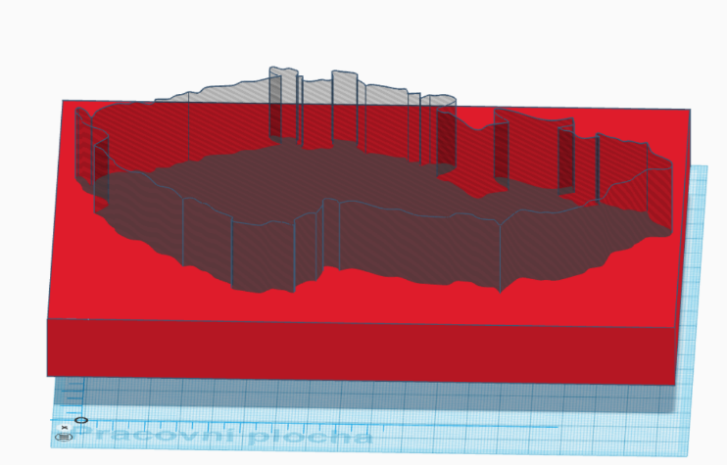
- Vzniklý objekt změníme na „díru“, protože budeme ořezávat importovanou 3D mapu. Zviditelníme si ji (klikneme na žárovku v hodní liště).
- Nyní přizpůsobíme velikost hranice ČR vůči modelu ČR. Zde je nutné být precizní a vybrat si vhodné orientační body na běžné mapě a modelu. Oba objekty (hranice a 3D mapu) sloučíme. Tím je nejtěžší část hotova.

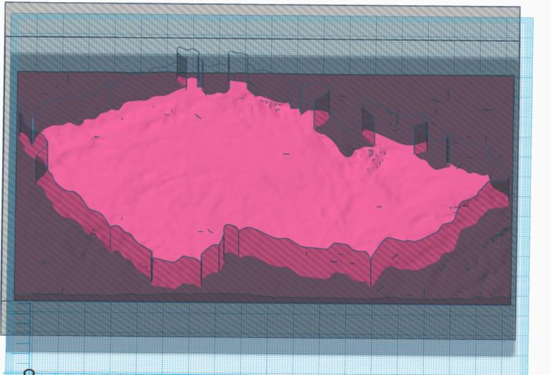
- Finální úprava vzhledu modelu
Chybí nám poslední část, a to je celková úprava modelu. To nechám na Vaší fantazii. Výsledný model by však měl být na nějaké desce s uvedením, o jaký model se jedná. Může to být například deska s nápisem „Povrch České republiky“.

- Příprava modelu pro tisk
Finální model ve sliceru může vypadat přibližně takto:
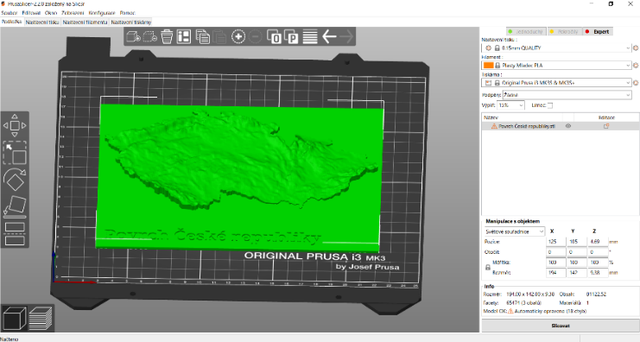
Nastavení pro pěkný tisk není složité. Jelikož model tiskneme „na ležato“, můžeme použít přednastavené hodnoty „0,15 mm QUALITY“. Tisk tohoto konkrétního modelu bude bezproblémový a bude trvat pravděpodobně více než sedm hodin.
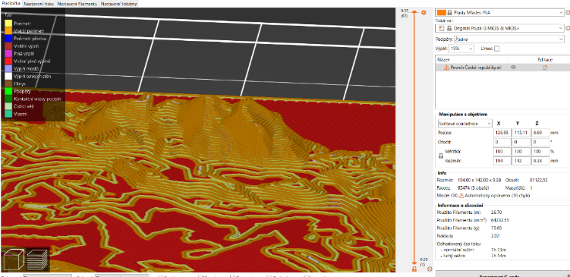
Lze také použít tzv. „variabilní výšku vrstvy“. Můžete ponechat „Adaptivní“ nebo si vyladit nastavení podle svého. Při správném nastavení bude model v detailech vyhlazenější, čas lze ušetřit v partiích, kde není nutná malá výška vrstvy (podkladová destička).
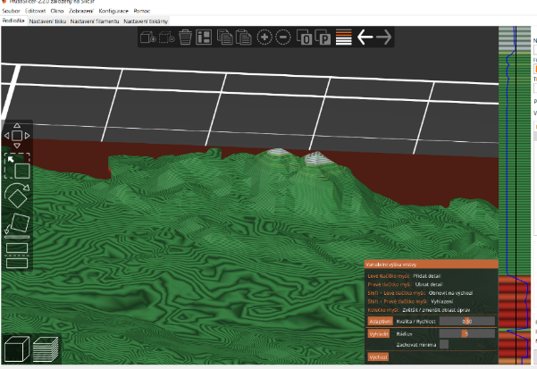

Další možnosti využití
Ukázali jsme si, jak připravit pěkný prostorový model České republiky. Tímto způsobem lze připravit model jakéhokoliv jiného státu, pohoří, kaňonu nebo povodí řek. Záleží jen na fantazii. Je samozřejmě možné (a mnohdy i lepší) neořezávat model hranicemi a nechat ho tak, jak nám ho vyexportuje TouchTerrain.
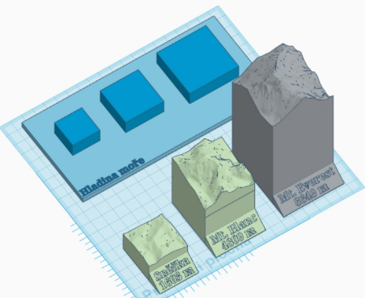
Při slicingu výsledného modelu je i možnost tisku „na stojato“. U našeho modelu, který byl vyřezaný podle hranic, to vhodné není. Budeme-li však chtít tisknout model, u kterého nejsou významné převisy, je vhodné tuto metodu tisku použít. Výsledný model vypadá lépe i bez použití variabilní výšky vrstvy. Je však nutné si pohlídat, zdali máme dostatečně velkou styčnou plochu modelu s podložkou kvůli stabilitě modelu při tisku.
Tímto způsobem žáci vytvořili složitější model, který znázorňuje porovnání Mount Everestu, Mont Blancu a Sněžky. Postup reliéfu krajiny byl téměř totožný s předchozím textem (nenásobili jsme výšku), každá z hor je samostatný model, který se tisknul jinou barvou. Podložka byla vytvořena taktéž samostatně a obsahuje výstupky k vložení modelu hory. Každá hora má ze spodní části dutinu, která velikostně odpovídá výstupku na podložce.

Fotografie
Práci na 3D mapách jsme kvůli okolnostem museli s žáky probírat online.
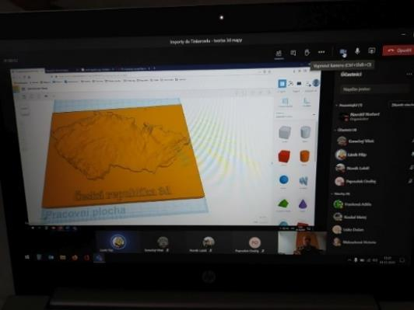
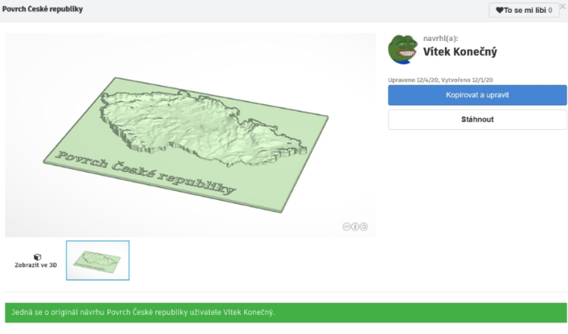

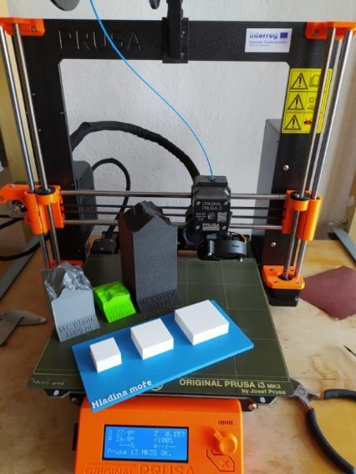
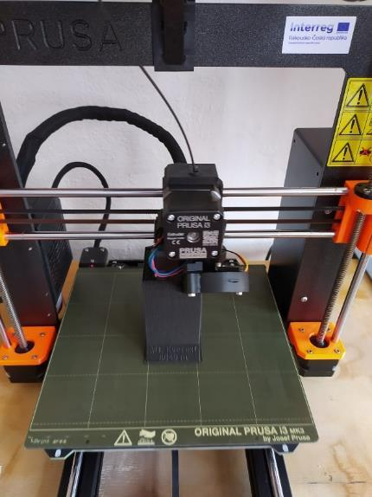
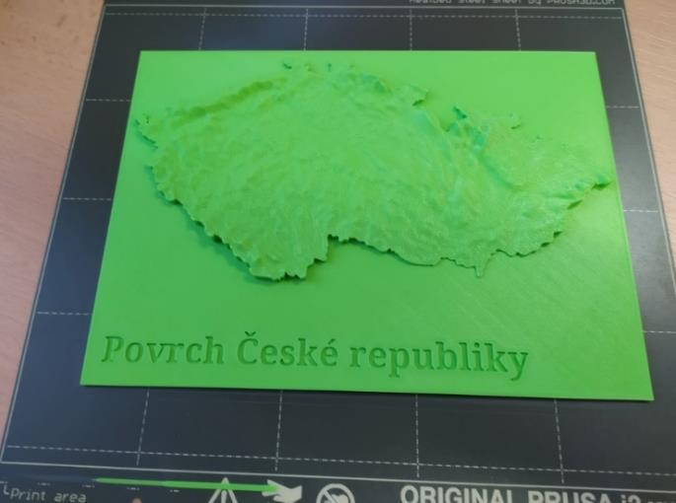

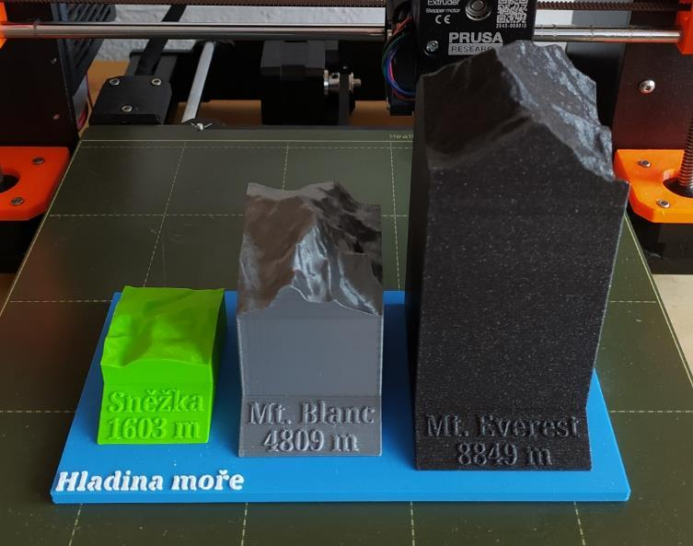
Pro výuku tvorby 3D map je nutnost přípravy učitele. Je nutné předem si vytvořit vlastní zkušební model, dále odzkoušet funkčnost všech odkazů pro tvorbu reliéfu i pro konverzi. Dále je jistě vhodné mít připraveny .svg obrázky pro vyřezávání hranic a rovněž tak odzkoušeny importy .stl i .svg objektů do Tinkercadu. Přesto příprava není časově náročná a při dostatečných zkušenostech nepřesáhne jednu hodinu.
Vysvětlení práce žákům zabralo přibližně dvě hodiny online. Nestanovili jsme konkrétní zadání, nechali jsme žáky samostatně pracovat na modelech dle svého uvážení. Výstupem bylo několik modelů 3D krajiny v různých kvalitách, tři členové kroužku vytvořili velmi zdařilé 3D mapy České republiky, různých evropských států a pohoří.
Jeden žák po konzultaci s učitelem vytvořil velmi povedený model, který porovnává nejvyšší horu České republiky s nejvyšší Evropy i světa. Práci na modelu konzultoval s učitelem a výsledkem je barevný 3D model. Zásahy učitele byly pouze technického charakteru a týkaly se rozměrů a přípravy modelu na barevný tisk.
Spotřeba filamentu se liší u různých typů a velikostí 3D map, ovšem není nijak závratná. Kvůli volbě nízké tiskové vrstvy je však nutno počítat s velice dlouhou dobou tisku.

Pamětní visačky pro prvňáčky
První den ve škole je pro každého prvňáčka významný den, který vnímá škola i děti ze starších ročníků. Uvítání prvňáčků se pravidelně účastní žáci 9. ročníků a předávají jim upomínkové předměty. Žáci kroužku 3D modelování a 3D tisku jeden z takových předmětů vyrobili. Sice se nejedná o učební pomůcku, ale o pamětní visačky s motivem školy, které dostane každý nastupující prvňáček.

Požadované vlastnosti
Po dohodě s vedením školy a členů kroužku jsme se dohodli, že každá visačka bude unikátní barvou, tvarem a kresbou. To znamená, že každý prvňáček dostane unikátní visačku, kterou nebude mít nikdo jiný. Kresby navrhla učitelka 1. stupně naší ZŠ, žáci v kroužku pak tvary visaček a ve spolupráci s učitelkami výtvarné výchovy i barevné kombinace.

Postup
Postup prací je velice jednoduchý, vyžaduje však znalost konverze a importu .svg objektů do programu Tinkercad.
Tvar visaček je závislý pouze na fantazii žáků. Vzhledem k předpokladu, že se visačky budou tisknout po skupinách, je nutné se domluvit na přesné výšce podkladu, což je místo, ve kterém se mění barva filamentu. V našem případě jsme se domluvili na výšce podkladu visačky 2 mm. Výšku kresby motivu jsme stanovili na 0,5 mm. Tvar a ostatní rozměry jsme ponechali volné. Další přesně stanovený rozměr byl pouze otvor pro kroužek o průměru 4 mm.
Pro design visačky lze použít základní objekty Tinkercadu. Zde pouze upozorníme na problematiku zaoblení rohů u objektu kvádr, protože se může jednat o problematický tisk s nejistou kvalitou celkového vzhledu. Zaoblení kvádru je vhodné pro tvarování visačky v osách X a Y, ale v ose Z je pak lepší dolní a horní zaoblenou část odstranit.
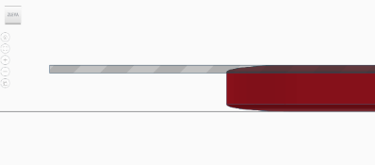
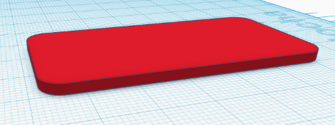

Zaoblený kvádr Odstranění horní části (a následně i dolní části)
U všech visaček je kvůli hromadnému tisku nutné dodržet stanovenou výšku, do hotových podkladů pak vhodně umístíme otvor pro kroužek na klíče.
Na takto vytvořené podkladové destičky umístíme obrázky (lze použít loga, nápisy a podobně). My jsme zvolili připravené obrázky.
V případě, že máme obrázky v jiném formátu než .svg, musíme provést jejich konverzi. To lze provést ve vektorovém grafickém programu (např. Inkspace) nebo v online konvertoru (např. anyconv.com).

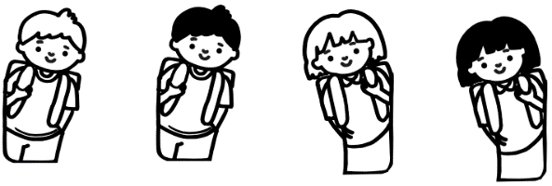
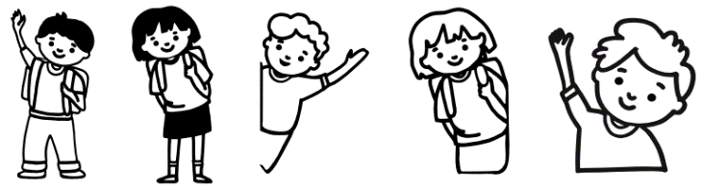

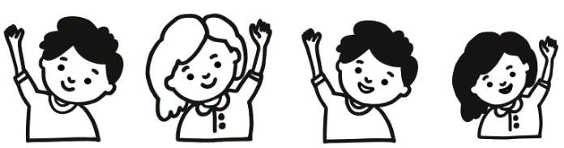

Importované postavičky se vhodně umístí na podkladové destičky a nastavíme dohodnutou výšku. Takto vytvořenou visačku lze tisknout dvoubarevně i na tiskárně s jednou tiskovou hlavou. Jednou barvou se tiskne podkladová destička, ve výšce 2,2 mm se ve sliceru nastaví výměna filamentu a reliéf s obrázkem se tiskne v barvě odlišné. Kombinací různých tvarů destiček s různými obrázky a v různých barvách pak lze docílit velkého množství unikátních kombinací.
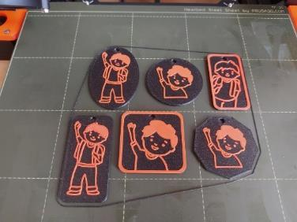
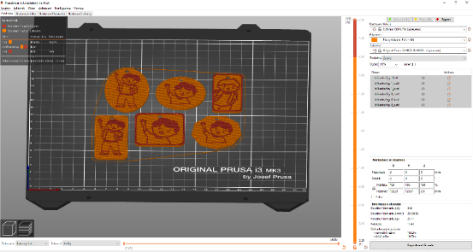
Ukázka slicingu šesti různých visaček pro tisk ve stejných barvách a výsledný tisk.
Příprava učitele vyžadovala pouze získání vhodných námětů na visačky a jejich případná úprava. Na visačkách pracovali celkem čtyři žáci, každý z nich vytvořil několik druhů visaček. Samotný tisk už mohl probíhat v době normální výuky, takže si žáci mohli zkusit slicing pod dohledem učitele, stejně tak přípravu tiskárny, zavádění a výměnu filamentu i vlastní zahájení tisku.
Spotřeba filamentu závisí na velikosti a tvaru visačky, samozřejmě i na jejich počtu. Námi vytvořená visačka má v průměru 12,5 g, celkem jsme tiskli 80 visaček. Spotřebovali jsme tak přibližně 1 kg filamentu.

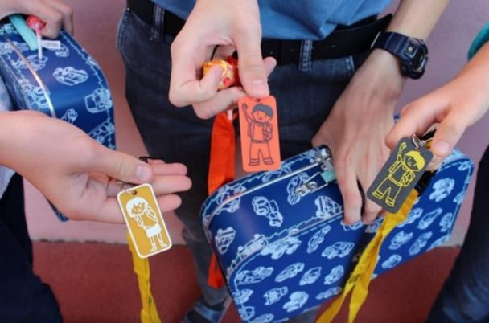
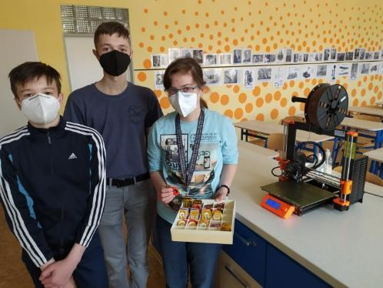
Fotografie

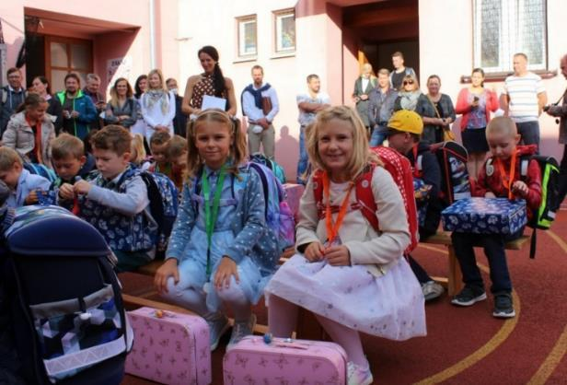

Závěr
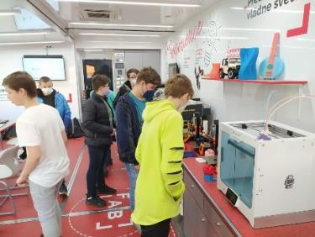
Do projektu jsme vstupovali s cílem vzbudit u žáků 2. stupně základní školy zájem o nové technologie, zde konkrétně o 3D tisk a s tím související dovednost práce ve 3D prostoru, což není ve dvourozměrném prostředí monitoru tak snadné, jak se může zdát. Rovněž jsme měli ambici rozvíjet u dětí kreativitu a technické dovednosti s přesahem do jiných předmětů. To se nám povedlo. Žáci v kroužku týmově pracovali na pomůckách do matematiky, zeměpisu a fyziky, dále pak i na pomůckách pro děti na 1. stupni ZŠ a pro děti se speciálními potřebami. Krom toho byl zájem členů kroužku o nové technologie patrný i při návštěvě FabLab Experience.
Podařilo se nám také splnit další cíl, a to je udržitelnost projektu. Kroužek 3D modelování a 3D tisku rozhodně bude pokračovat i nadále. O kroužek je velký zájem i u žáků z nižších ročníků a již nyní evidujeme požadavky od učitelů z dalších předmětů o tvorbu pomůcek pro své předměty (chemie, přírodopis, anglický jazyk), také bychom rádi finalizovali pomůcku magnetická písmenka. Rozhodně však je co tvořit do všech předmětů. Stačí jen kreativita, otevřená hlava a chuť učit se novým věcem. Pokud se dá dětem prostor a možnosti, dokážou velké věci. O to především se v kroužku 3D modelování a 3D tisku snažíme a nadále budeme snažit.
Kroužek 3D tisku a 3D modelování měl a má velký ohlas i mezi ostatními učiteli a školami. Naše škola prezentovala pomůcky vyrobené pomocí 3D tisku na výstavě pomůcek pro školy ve Znojmě a vzbudily velkou pozornost pedagogů. Pro mnohé z nich bylo velmi překvapující, že tuto technologii lze uplatnit i na základní škole.

Ing. Norbert Navrátil
Mgr. Radek Tomaštík
Základní škola nám. Republiky 9, Znojmo

